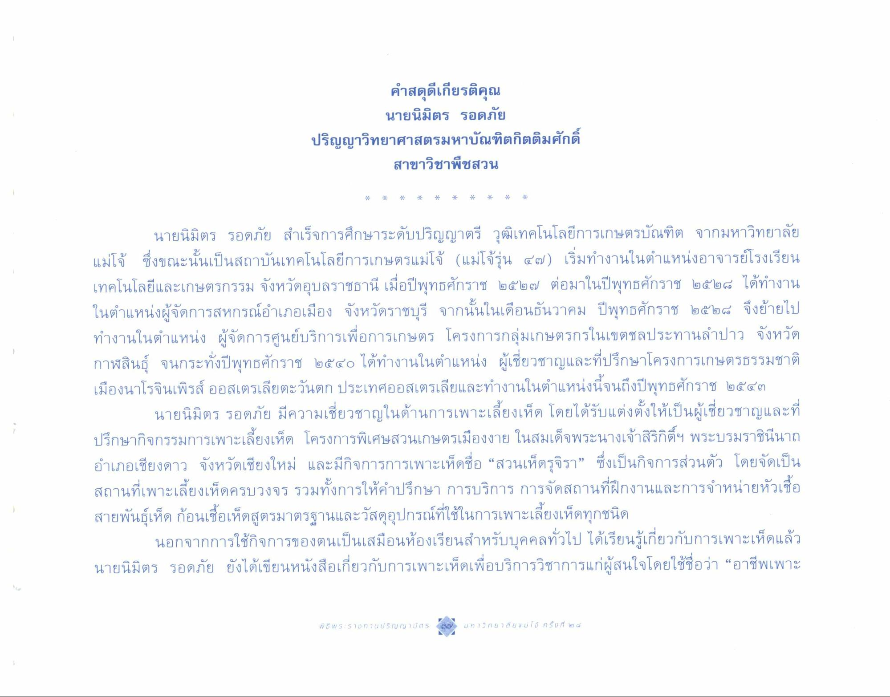
คําสดุดีเกียรติคุณ
นายนิมิตร รอดภัย
ปริญญาวิทยาศาสตรมหาบัณฑิตกิตติมศักดิ์ สาขาวิชาพืชสวน
นายนิมิตร รอดภัย สําเร็จการศึกษาระดับปริญญาตรี วุฒิเทคโนโลยีการเกษตรบัณฑิต จากมหาวิทยาลัย แม่โจ้ ซึ่งขณะนั้นเป็นสถาบันเทคโนโลยีการเกษตรแม่โจ้ (แม่โจ้รุ่น ๔๗) เริ่มทํางานในตําแหน่งอาจารย์โรงเรียน เทคโนโลยีและเกษตรกรรม จังหวัดอุบลราชธานี เมื่อปีพุทธศักราช ๒๕๒๗ ต่อมาในปีพุทธศักราช ๒๕๒๘ ได้ทํางาน ในตําแหน่งผู้จัดการสหกรณ์อําเภอเมือง จังหวัดราชบุรี จากนั้นในเดือนธันวาคม ปีพุทธศักราช ๒๕๒๘ จึงย้ายไป ทํางานในตําแหน่ง ผู้จัดการศูนย์บริการเพื่อการเกษตร โครงการกลุ่มเกษตรกรในเขตชลประทานลําปาว จังหวัด กาฬสินธุ์ จนกระทั่งปีพุทธศักราช ๒๕๕๐ ได้ทํางานในตําแหน่ง ผู้เชี่ยวชาญและที่ปรึกษาโครงการเกษตรธรรมชาติ เมืองนาโรจินเพรส์ ออสเตรเลียตะวันตก ประเทศออสเตรเลียและทํางานในตําแหน่งนี้จนถึงปีพุทธศักราช ๒๕๔๓
นายนิมิตร รอดภัย มีความเชี่ยวชาญในด้านการเพาะเลี้ยงเห็ด โดยได้รับแต่งตั้งให้เป็นผู้เชี่ยวชาญและที่ ปรึกษากิจกรรมการเพาะเลี้ยงเห็ด โครงการพิเศษสวนเกษตรเมืองงาย ในสมเด็จพระนางเจ้าสิริกิติ์ฯ พระบรมราชินีนาถ อําเภอเชียงดาว จังหวัดเชียงใหม่ และมีกิจการการเพาะเห็ดชื่อ “สวนเห็ดรุจิรา” ซึ่งเป็นกิจการส่วนตัว โดยจัดเป็น สถานที่เพาะเลี้ยงเห็ดครบวงจร รวมทั้งการให้คําปรึกษา การบริการ การจัดสถานที่ฝึกงานและการจําหน่ายหัวเชื้อ สายพันธุ์เห็ด ก้อนเชื้อเห็ดสูตรมาตรฐานและวัสดุอุปกรณ์ที่ใช้ในการเพาะเลี้ยงเห็ดทุกชนิด
นอกจากการใช้กิจการของตนเป็นเสมือนห้องเรียนสําหรับบุคคลทั่วไป ได้เรียนรู้เกี่ยวกับการเพาะเห็ดแล้ว นายนิมิตร รอดภัย ยังได้เขียนหนังสือเกี่ยวกับการเพาะเห็ดเพื่อบริการวิชาการแก่ผู้สนใจโดยใช้ชื่อว่า “อาชีพเพาะ

